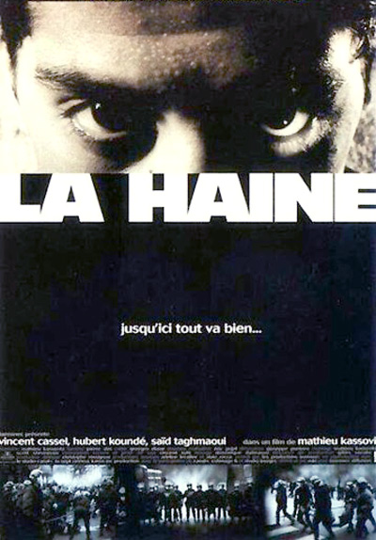

De Matthieu Kassovitz (1995)

Analyse de la citation

C’est l’histoire d’un homme qui tombe d’un immeuble de cinquante étages. Le mec au fur et à mesure de sa chute il répète sans cesse pour se rassurer : Jusqu’ici tout va bien… jusqu’ici tout va bien. Jusqu’ici tout va bien. L’important c’est pas la chute, c’est l’atterrissage.

- Introduction au film
Exercice d’écoute
https://www.youtube.com/watch?v=R7F61h3WGug&list=PL019931A1E4C15B03&index=1

Extrait de 50 secondes « Intro BO La Haine 1995 ».

Retrouvez les mots qui manquent dans cet extrait du scénario et faites une traduction du texte en anglais.
La…………. des Muguets a vécu cette nuit au rythme des ……… . Jusqu’au milieu de la nuit, une centaine de jeunes a littéralement assiégé le ……………. de police qui se trouve au milieu de la ………. . Les batailles rangées ont fait quatorze ………….. du côté des ………………… (4 mots) , trente-trois …………….ont été arrêtés. Les …………… ont fini par ……………. une partie du centre commercial ainsi que quelques bâtiments avant de se disperser à quatre heures ce matin. Ces ………….. font suite à la ………… d’un des inspecteurs du ………………….. des Muguets. Il y a deux jours, il avait sévèrement blessé un …………………… (4 mots) pendant une ………………….. L’inspecteur a été démis de ses fonctions, mais Abdel Ichaha est toujours en observation à l’hôpital Saint-Georges...​
(Extrait du scénario, Favier G. et M. Kassovitz Jusqu’ici tout va bien Arles: Actes Sud, 1995, p10)
- La banlieue
La banlieue dans le cinéma français
Quelques définitions
“Dans le mot « banlieue « il y a le mot exil: les banlieues sont, en général, forcément hors les villes, très exactement au « ban « des villes, distantes d’elles d’une lieue et plus. Si le mot date du Moyen Age, il est entré dans le vocabulaire courant bien plus tard; et on a parlé d’abord de « faubourgs «, de périphéries, on allait sur les fortifs, on évitait la « zone «, on dansait dans les guinguettes au bord de la Marne. Peu à peu, des pavillons sont sortis de terre, puis des grands ensembles et des villes nouvelles. Et des cités. Dans ces banlieues en perpétuel mouvement, se forgèrent des résistances, jaillirent des cultures spécifiques, malgré le mal-vivre qui leur est associé.”
(Vigo, 1995, p.1)
Le terme, par extension de son sens étymologique, désigne l’ensemble des agglomérations situées à la périphérie d’une grande ville. Une banlieue peut être constituée de petites communes pavillonnaires calmes qui ne connaissent pas les problèmes des grands ensembles d’habitation. Si le mot évoque aujourd’hui le ghetto, la violence, la délinquance, c’est qu’il a quitté la réalité géographique pour prendre une connotation sociologique. Les problèmes des banlieues se retrouvent d’ailleurs dans des quartiers centraux de certaines grandes villes.
(www.Yahoo.fr, Web encyclo)
La banlieue comme cadre de film
[la banlieue…] c’est d’abord l’appréhension d’un espace, reconnaissable malgré le travail de la caméra qui le fictionnalise: tours, cages d’escaliers, toits, dalles, parkings..., autant de lieux qui jalonnent les déplacements des personnages qui se transforment souvent en courses poursuites. C’est aussi un climat de tensions qui explosent, rassemblent ou isolent. Ou tuent, comme dans Raï ou dans La Haine. C’est encore une langue inventive, passionnée, violente, pleine d’humour, qui manie l’insulte, exprime le désir de séduire, de convaincre à tout prix. Mais c’est le « regard « du cinéaste, pour reprendre l’expression de Jacques Rozier, qui fait la singularité d’un film qui est plus qu’un film de banlieue.

Relevez le vocabulaire qui est lié à la banlieue dans les extraits ci-dessus et ecrivez votre propre définition du terme « Banlieue ».
__________________________________________________________________________________________________________________________________________________________________________________________________________________________________________________________________________________________________________________________________________________________________________________

- Résumé de l'histoire (drame)
Histoire sur 24 heures de 3 amis (un juif, un arabe, un noir) dans une banlieue parisienne. Ils sont jeunes, s'ennuient et développent de la haine pour un système dans lequel ils ne se reconnaissent pas. Ils vont vivre la journée la plus importante de leur vie.

8. Le vocabulaire du film
1. LA HAINE : le film s’appelle la Haine. Le verbe qui traduit le sentiment de haine est :

Habiller Harceler Haïr Habituer

2. Étudiez le vocabulaire du film

Une bavure: an unfortunate mistake | Un affrontement : confrontation
Bâtard: bastard | Une manifestation: a demonstration
S’ennuyer: to be bored | Une émeute: a riot
Enculé: dickhead | Taper: to beat
Connard: jackass | Tirer: to shoot
Pétasse: stupid tart | Viser : to aim
Un juif : a jew | Venger : to avenge
Un arabe: an arab | Se venger (de): to get revenge
Un musulman: a muslim | Une arme: a weapon
Un commissariat: police headquarters | Frapper: to hit
Une blague: a joke | S’acharner: to pursue mercilessly
Imbécile: stupid | Protéger: to protect
La drogue: drug | Draguer: to pick up girls

Autres expressions de jeunes :
J' me casse --> Je m'en vais
Casse-toi/ Arrache-toi --> Va-t-en!
T'es bonne --> Tu me plais (sexuellement)
Ta gueule! --> Tais-toi!

